Особенности адаптации первоклассников к школе
Возраст:
6 лет - 8 лет
Тематика:
Школа, Социальное здоровье
В суматохе перед 1 сентября не многие родители успевают задуматься о таком явлении, как психологическая адаптация ребенка к школе. Между тем, в один день для первоклассника меняется весь уклад жизни. Игры уходят на второй план, а главная деятельность теперь – это учеба в совершенно новом месте и в непривычном коллективе.
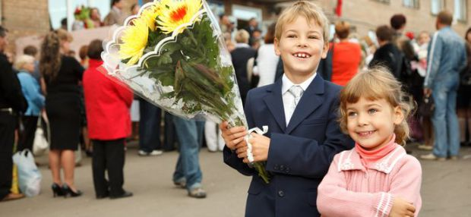

Что такое адаптационный период?
Адаптацию можно охарактеризовать как привыкание к новым условиям жизни. Для первоклассника это практически шоковый период, поскольку школа меняет режим дня, обязанности и круг общения ребенка. Он попадает в новую среду, где нужно оперативно выстроить хорошие отношения со сверстниками и с учителями. К тому же, с первого учебного дня детям приходится соблюдать массу незнакомых правил, многие из которых оказываются довольно тяжелыми.

Очень важно, чтобы родители понимали, как нелегко приходится их малышу в этот момент, и всячески его поддерживали. Адаптация — многоплановый процесс, охватывающий несколько сторон жизни, так что члены семьи должны помогать комплексно, а не только в выполнении домашних заданий.

Сколько длится период адаптации?
Адаптационный период к школе может длиться от пары недель до полугода и даже больше. Конкретное время зависит от характера ребенка и условий, в которых он жил последние 2-3 года. Очевидно, что детсадовские малыши осваиваются в школе легче домашних детей просто потому, что не понаслышке знакомы с жестким режимом дня и большим коллективом сверстников. Немаловажным факторам оказывается самооценка ребенка и родительский настрой.
Также не секрет, что коммуникабельные дети-экстраверты быстрее приспосабливаются к школьной действительности, тогда как интроверты зачастую держат все страхи и переживания в себе, что несколько затормаживает адаптацию.

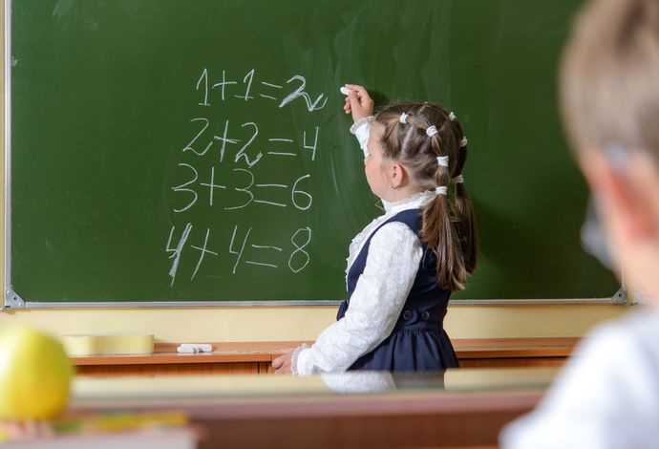

Признаки успешной и затруднительной адаптации
Ребенка можно поздравить с успешной адаптацией к школе, если ему нравится процесс обучения и он не испытывает излишней неуверенности в себе. Показателем служит и тот факт, как он справляется с учебной программой, если она не предполагает повышенной сложности. Но главный признак хорошо пройденной адаптации — это степень самостоятельности ученика. Если он сам понимает, что по приходу домой ему нужно сделать домашнее задание, и зовет вас на помощь лишь тогда, когда у него что-то не получается — значит, ваш малыш прекрасно справляется с этим трудным этапом в жизни. Играют роль и отношения с одноклассниками. Появление приятелей в школе является необходимым условием для комфортного самочувствия ребенка.
О тяжело протекающей адаптации говорит повышенная утомляемость малыша и расстройства сна. Также для нее характерно неверие в свои силы и нежелание учиться: «я боюсь», «у меня не получится», «я не хочу идти завтра в школу» и т. д. Имеет значение и количество дружественных контактов ребенка в классе.

Отсутствие хотя бы двух хороших приятелей за 2-3 месяца в школе — это тревожный звоночек. Возможно, при перечисленных случаях стоит прийти на прием к неврологу, который может назначить курс успокаивающих препаратов с ноотропным действием. К таким средствам относится Тенотен детский — он повышает концентрацию внимания и память ребенка, успокаивая и помогая адаптироваться к школьным условиям.

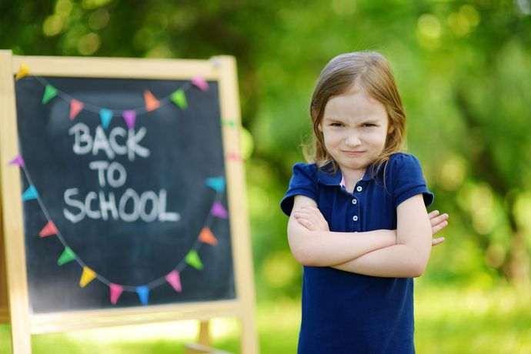

Советы для облегчения адаптации
Прежде всего, важна психологическая установка ребенка, которую во многом формируют родители. Постоянно давайте малышу понять, что учеба — это серьезный процесс, требующий усилий. Все не может получаться идеально, и небольшие неудачи неизбежны. При этом не забывайте подчеркивать плюсы школы: общение с новыми ребятами, всевозможные внеклассные занятия и поездки, радость от учебных побед. В целом, говорите о школе в позитивном ключе, вспоминая любопытные истории из своей школьной жизни.
Если ваш ребенок пока плохо справляется с такими рутинными задачами, как уборка на столе и переодевание после прогулки, посвятите время исправлению этой ситуации. Самостоятельность ребенка в таких мелочах значительно облегчает школьные будни и не дает ребенку почувствовать себя отстающим от остальных.
Обратите особое внимание на выполнение домашних заданий. Вариант, когда родители сами усаживают ребенка за стол в удобное для них время, совершенно не пригоден. В домашнем расписании должно быть определенное время для учебного процесса. Идеальное время — с четырех до шести часов дня, когда малыш успевает отдохнуть после школы, но еще не чувствует вечерней усталости.
Запись в кружки и секции желательно отложить на вторую четверть или хотя бы на октябрь, чтобы нагрузка на ребенка не превысила свой критический максимум. При этом дополнительные занятия должны нравиться ребенку и выполнять функцию переключения на новый вид деятельности. Иными словами, кружку английского языка, если он уже преподается в школе, на первых порах лучше предпочесть спортивную секцию.
Родителям также не стоит строить наполеоновские планы и заранее видеть своего ребенка круглым отличником. Первокласснику больше нужна помощь и понимание, чем суровые требования. Вы можете спрашивать с малыша «по всей строгости» только в тот момент, когда он начнет демонстрировать стабильное эмоциональное состояние и хорошую работоспособность. Пока же, до полного завершения адаптационного периода, относитесь с понимаем к промахам и недочетам.

